БУДЬТЕ ВНИМАТЕЛЬНЫ ПРИ ЭКСПЛУАТАЦИИ ПЕЧЕЙ!

По данным ГУ МЧС России по Кемеровской области, пожаров причиной которых послужило - нарушение правил пожарной безопасности при устройстве и эксплуатации печей составляет около 25%.

Пожарно-спасательная служба напоминает гражданам, что в связи с понижением среднесуточных температур и приближением отопительного периода, необходимо с особой ответственностью подойти к вопросу пожарной безопасности печей.
Важно помнить, что интенсивная протопка неисправных или неправильно установленных печей, может стать причиной пожара. Необходимо строго следовать правилам безопасности:
- своевременно проводите чистку и ремонт печей и дымоходов;
- белите и заделывайте трещины на печи сразу, как только они появляются;
- ремонт и кладку печей доверяйте только лицам и организациям, имеющим лицензию на проведение этих работ;
- не оставляйте топящиеся печи без присмотра или на попечение детей, недееспособных членов семьи;
- нельзя применять для розжига печей горючие и легковоспламеняющиеся жидкости;
- перед топкой необходимо прибить металлический лист размерами не менее 50х70 см;
- за 3 часа до отхода ко сну топка печи должна быть прекращена, тогда не возникнет опасного перекала печи;
- не сушите на печи вещи и сырые дрова; следите, чтобы мебель, занавески находились не менее чем в полуметре от топящейся печи;
- не растапливайте печь дровами, по длине не вмещающимися в топку;
- в местах, где стены, перегородки, перекрытия, балки строений примыкают к печам и дымоходным трубам, необходимо предусмотреть разделку из несгораемых материалов.
При обнаружении признаков горения незамедлительно сообщите об этом по единому телефону служб экстренного реагирования – 101 (с мобильного) или в пожарно-спасательную службу – «01»!
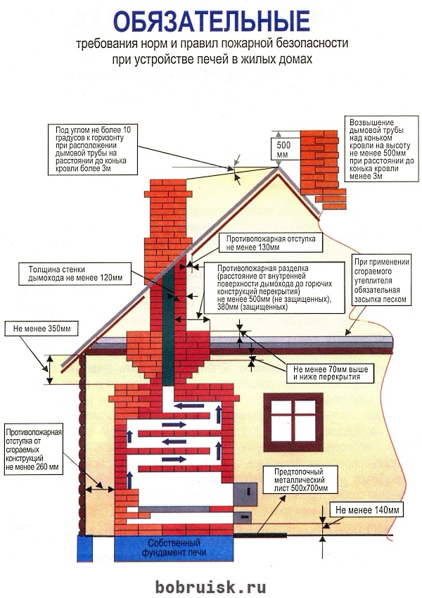
Соблюдая эти правила – ваша печь будет по настоящему безопасной!

